### 1.3.2. Bewegung von Ladungen im elektrischen Feld

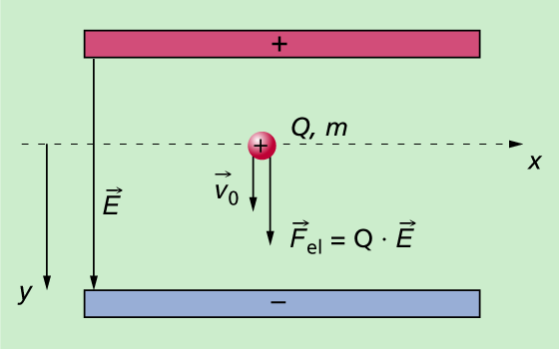Auf ein geladenes Teilchen wirkt im homogenen elektrischen Feld die Kraft .

Nach dem Newtonschen Grundgesetz erfährt das Teilchen eine Beschleunigung von .

Wegen  betrachten wir nur die Beträge.

Einsetzen ergibt

|  |  |
| --- | --- |
| Beschleunigung: |  |
| Geschwindigkeit: |  |
| Weg: |  |